目标：

编写MFC程序实现：编写3个不同的图形类，自己定义实现具体功能。编写MFC程序，在图形界面上绘制一个漂亮的图案。（自行确定具体的图案：要求至少包含三种不同的颜色和三种不同的图形。）实现三维点集的包围球计算MFC程序。

原理：

编写构件库程序，定义几个图形类。在编写的时候我使用了共同父类（为虚类，其中定义了纯虚函数Draw和Area，定义了成员变量（均为protected）：COLORREF LineColor和 FillColor ，画图参数 int DrawFlag，int AreaFlag，边线宽int LineWide，定义了点结构体（以double类型为基础，同时定义了构造函数）。基于父类构造了矩形、旋转矩形、三角形、椭圆等子类，重载了它们的Draw和Area函数，其中也添加了一些画图所需要的一些具体函数。

编写MFC程序，include上述各类，基于上述各类绘制了图案（详见下面运行结果）。

在编写三维点集的包围球程序中，基于对话框建立MFC程序，响应了按钮事件，同时获取输入数据并且进行处理。程序中编写了由字符串格式化读取不确定数目的double类型数据的函数与计算三维点集包围圆的具体实现部分代码。同时对程序错误输入进行处理响应，降低程序崩溃风险。

**如何编程和运行：**

* 软件构件库部分：

编写原理中所述函数的具体实现。

* 构件库测试部分：

编写所需要的测试函数，并且提供MFC程序直接运行的入口。

* 构件库应用部分：

建立工程，生成exe可执行文件。

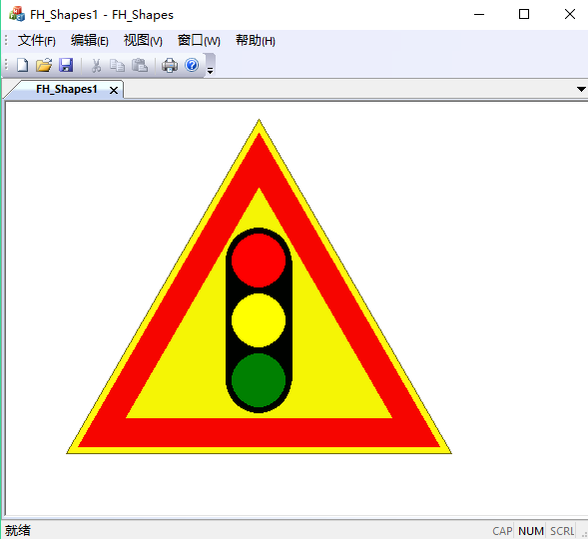结果：

以下测试结果均在64位操作系统下用VS 2017 测试得到。

图形界面图案：

计算三维点集的MFC程序：

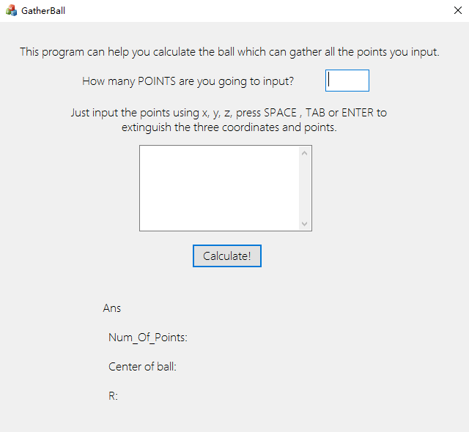

程序运行主界面

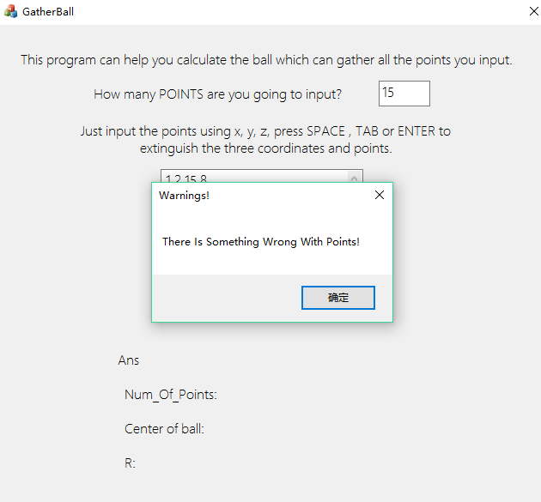

对于数据输入错误的处理

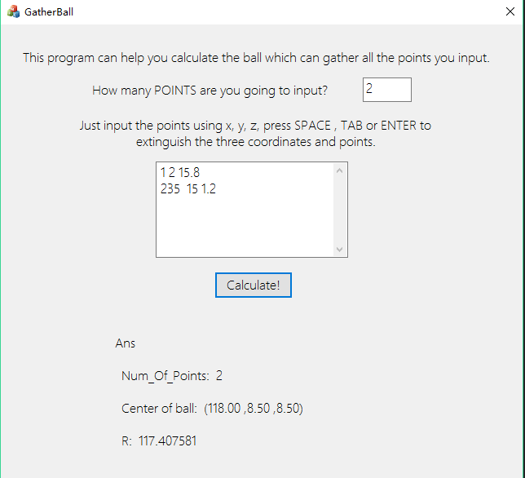

某次正确运行的结果

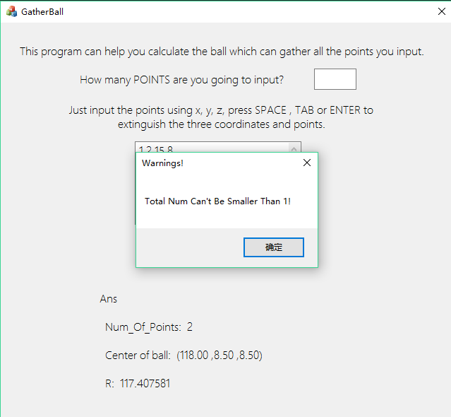

某次数据输入错误的提示

程序验证结果报告：

* 对于64位的计算机

在上述的程序运行过程中未发现错误。

结论：

程序能较好完成设计目的要求，在使用的过程中未发现错误。